Проектно-технические решения по установке недостающих инженерно-технических средств обеспечения транспортной безопасности на объектах транспортной инфраструктуры

ТОМ 1
ЕДИНЫЙ ПУНКТ УПРАВЛЕНИЯ (ЕПУ) (ВХОДИТ В СОСТАВ ЗАКУПКИ — ОБЪЕКТ 1)

2026

1.1 Назначение и область применения
В томе приведены типовые принципиальные решения по единому пункту управления (ЕПУ), являющемуся центром мониторинга всех ОТИ. ЕПУ размещается у ОТИ № 1 — Мост через пр. Щучья на км 22+159 а/д г. Ханты-Мансийск — пгт. Талинка, в границах полосы отвода автомобильной дороги, в составе куста 1 организации электроснабжения.

1.2 Функции ЕПУ
ЕПУ обеспечивает:
- централизованный круглосуточный мониторинг состояния 9 ОТИ;
- приём тревожных сигналов и их отработку оператором;
- видеонаблюдение с камер всех ОТИ в реальном времени;
- архивирование видеоданных и журналов событий;
- взаимодействие с уполномоченными органами в установленном порядке;
- администрирование и техническое обслуживание оборудования ИТСОТБ.

1.3 Конструкция модульного блок-контейнера ЕПУ
Здание ЕПУ — модульного исполнения по ГОСТ Р 58760-2024, внутренняя отделка — по требованиям норм гигиены труда. Окна — пластиковые с многокамерным остеклением, входные двери — металлические, утеплённые. Класс конструктивной пожарной опасности и степень огнестойкости — в соответствии с требованиями нормативных документов для административно-бытовых помещений.
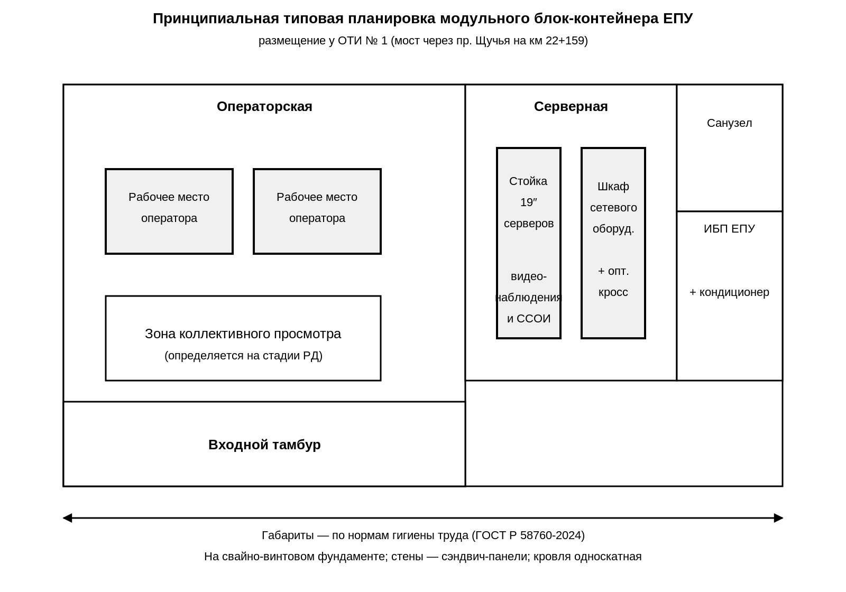
Принципиальная схема. Рисунок 8.1 — Типовая планировка модульного блок-контейнера ЕПУ

1.4 Серверная инфраструктура ЕПУ
В составе серверной ЕПУ размещается:
- серверы видеонаблюдения для приёма и архивирования видеопотоков с 9 ОТИ;
- сервер приложений ССОИ;
- сервер мониторинга сетевого оборудования;
- коммутатор агрегации L3 для приёма магистральной ВОЛС;
- коммутатор локальной сети ЕПУ;
- источник бесперебойного питания серверной;
- оптический кросс ввода магистральной ВОЛС;
- кабельная система структурированные кабельные системы (СКС).
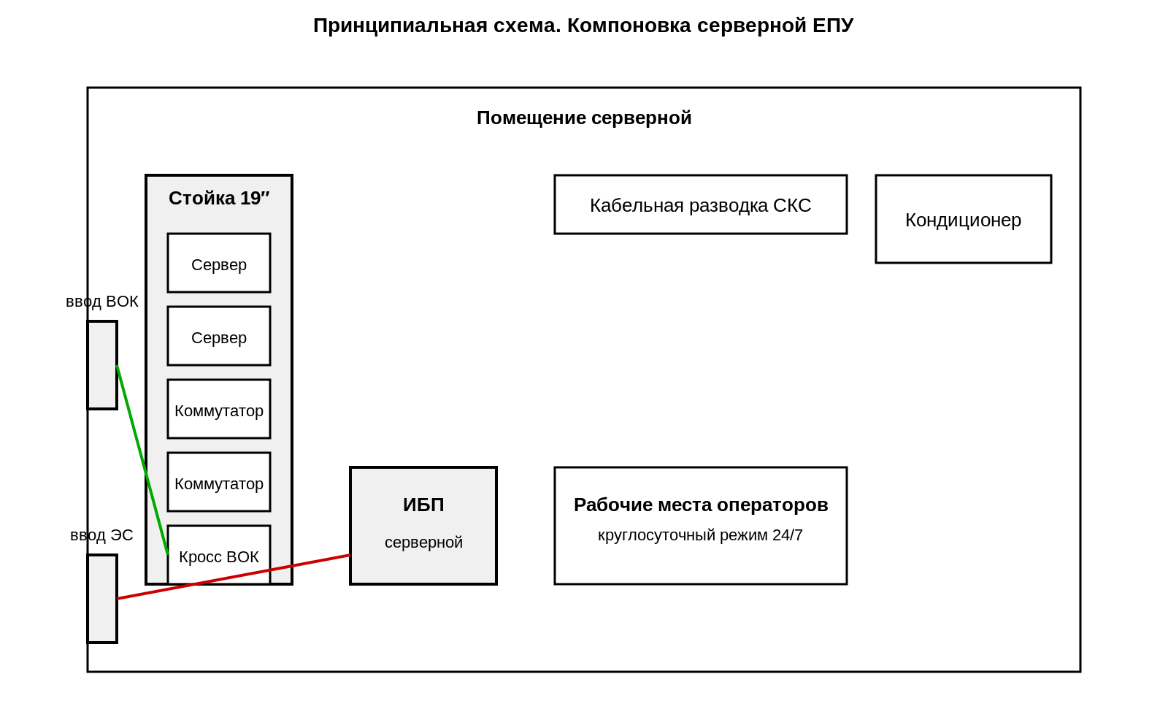
Принципиальная схема. Рисунок 8.2 — Компоновка серверной ЕПУ

1.5 Рабочие места подключения операторов
В ЕПУ предусматриваются рабочие места подключения операторов для выполнения операторской функции в режиме 24/7/365 с клиентским доступом к серверам ССОИ. Разграничение прав доступа реализуется средствами серверного программного обеспечения ССОИ.

1.6 Электроснабжение ЕПУ
Электроснабжение ЕПУ обеспечивается от ТП куста 1 (см. Том 7). Категория надёжности электроснабжения нагрузок ЕПУ — I особая для серверной инфраструктуры, систем видеонаблюдения, оповещения, охранного освещения и СПЗ. Реализуется через щит автоматического ввода резерва (АВР) с подключением второго (резервного) ввода от той же или соседней секции шин ТП (организация второго независимого ввода рассматривается с учётом технических условий сетевой организации). Источник бесперебойного питания (ИБП) ЕПУ обеспечивает автономную работу критических нагрузок при кратковременных провалах напряжения и при переключении на резервный ввод.
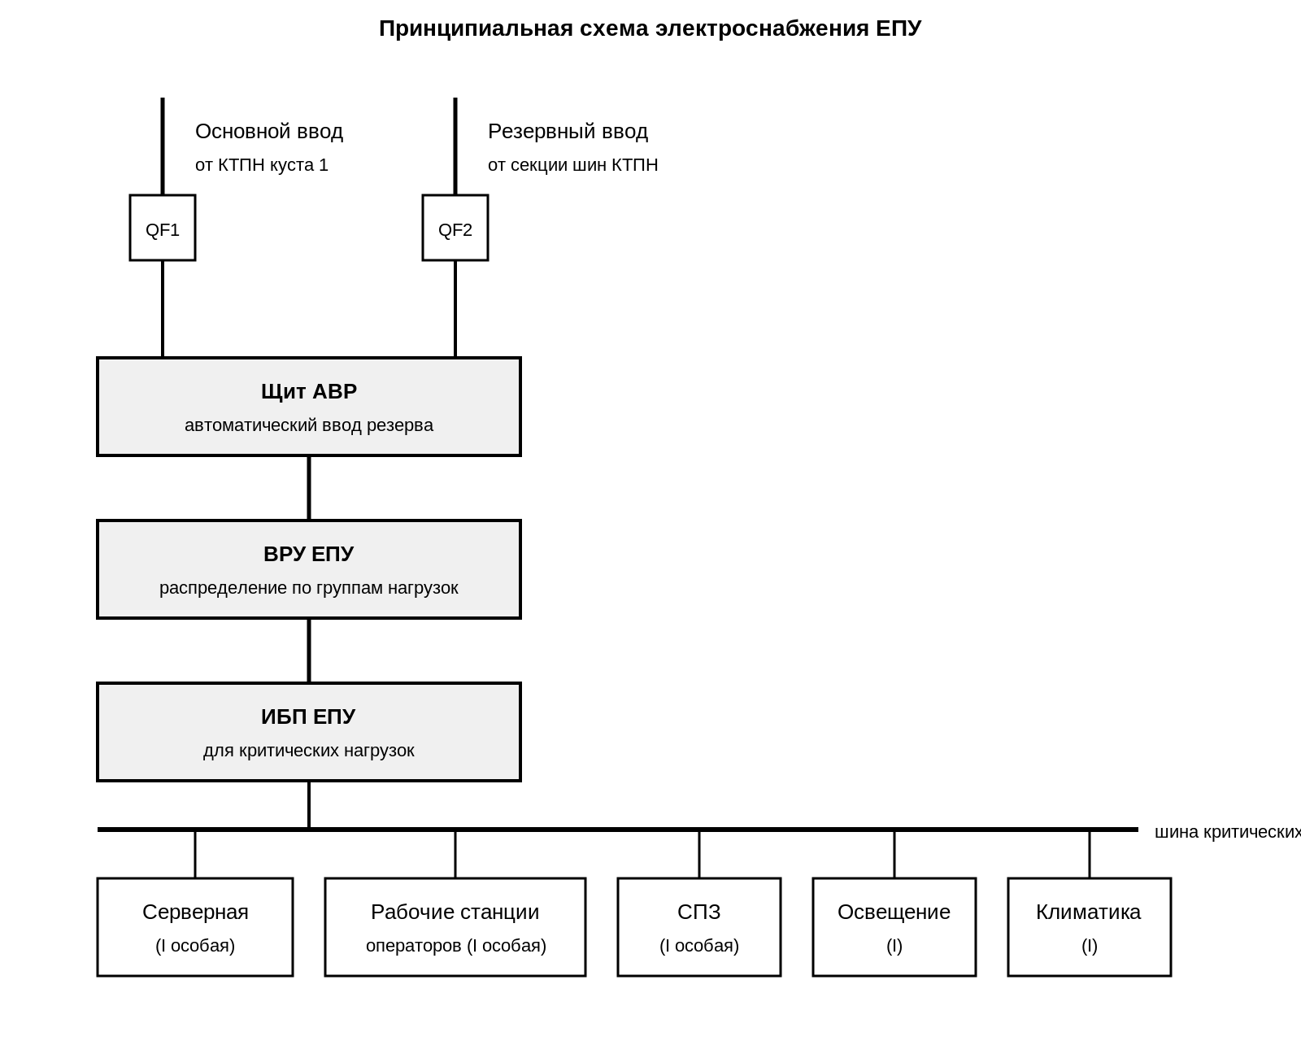
Принципиальная схема. Рисунок 8.3 — Электроснабжение ЕПУ (АВР + ИБП)

1.7 Климатика и инженерные системы блок-контейнера ЕПУ
Инженерные системы ЕПУ:
- система отопления — электрическая (основная и резервная);
- система кондиционирования воздуха в серверной;
- принудительная приточно-вытяжная вентиляция;
- освещение помещений — рабочее и аварийное;
- система СКС.

1.8 Система противопожарной защиты ЕПУ
В составе ЕПУ предусматривается полнофункциональная система противопожарной защиты (СПЗ):
- приёмно-контрольный прибор пожарной сигнализации в помещении операторской;
- адресные дымовые пожарные извещатели в помещениях ЕПУ;
- ручные пожарные извещатели у эвакуационных выходов;
- свето-звуковые оповещатели;
- эвакуационные таблицы «Выход».
Алгоритм сработки системы пожарной сигнализации — по СП 484.1311500.2020 (срабатывание двух извещателей). При срабатывании СПЗ обеспечивается:
- запуск системы оповещения и управления эвакуацией;
- разблокировка дверей СКУД;
- отключение приточной вентиляции.
Система оповещения и управления эвакуацией — типа 2 в соответствии с СП 3.13130.2009.

1.9 Молниезащита и заземление ЕПУ
Молниезащита ЕПУ выполняется по СО 153-34.21.122-2003 — устройство молниеприёмной системы класса III на крыше блок-контейнера, токоотводов с двух сторон и подключения к собственному контуру заземления. Заземление ЕПУ — отдельный контур или присоединение к контуру заземления ТП куста 1 с обеспечением сопротивления заземляющего устройства не более 4 Ом. Уравнивание потенциалов охватывает все металлические корпуса оборудования и металлоконструкции блок-контейнера.

1.10 Принципиальные узлы вводов в ЕПУ

1.10.1 Узел ввода кабельной линии 0,4 кВ от КТПН куста 1
Ввод силового кабеля 0,4 кВ от ТП куста 1 в ЕПУ выполняется через гермоввод в стене блок-контейнера с подключением к ВРУ ЕПУ. Защита от перенапряжений — ОПН на стороне ввода.
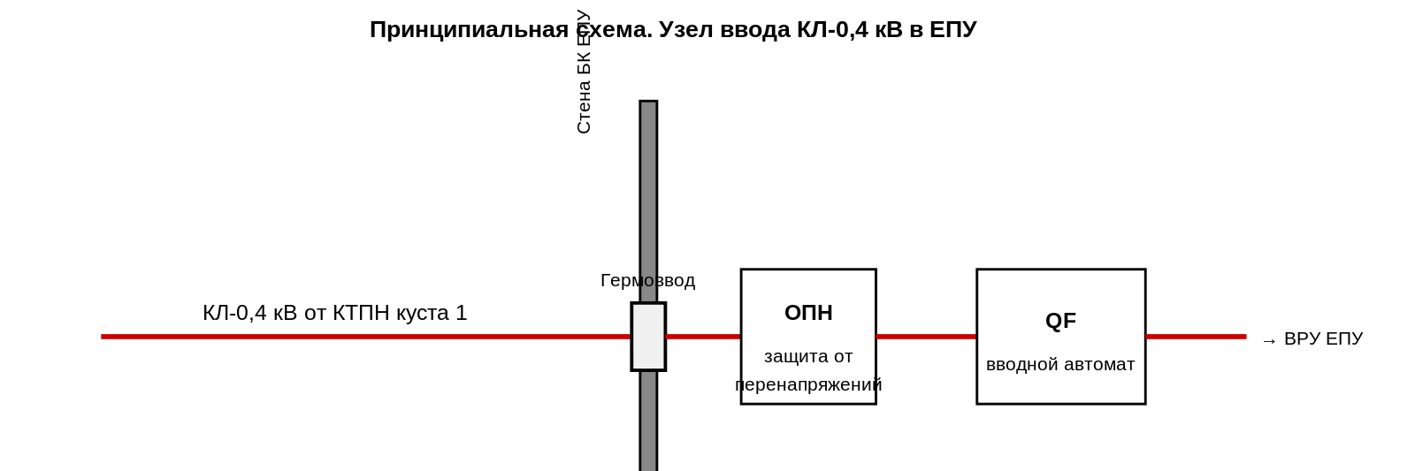
Принципиальная схема. Рисунок 8.4 — Узел ввода КЛ-0,4 кВ в ЕПУ

1.10.2 Узел ввода магистральной ВОЛС в серверную ЕПУ
Ввод магистральной ВОЛС в серверную ЕПУ выполняется через гермоввод с завершением кабеля в оптическом кроссе. Коммутация в коммутатор агрегации — оптическим патч-кордом.
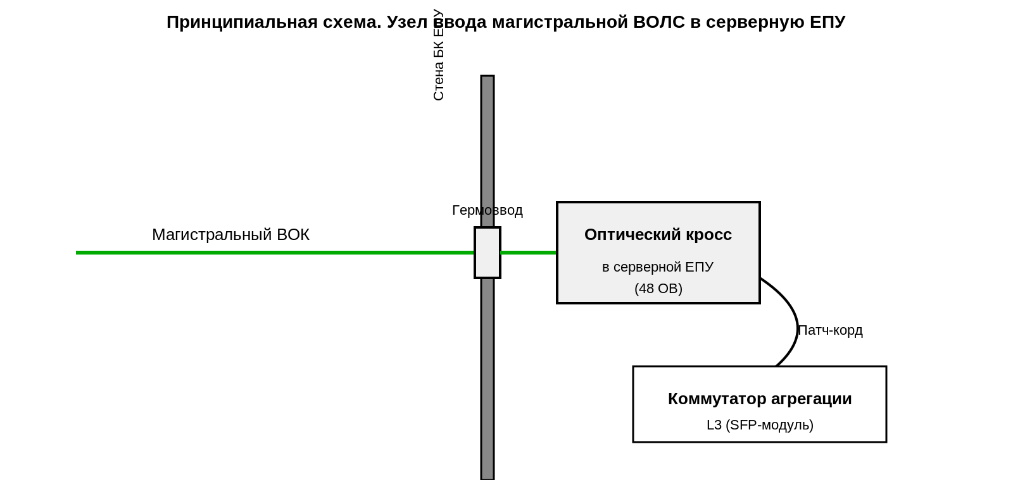
Принципиальная схема. Рисунок 8.5 — Узел ввода магистральной ВОЛС в серверную ЕПУ

1.11 Периметральное заграждение площадки ЕПУ
Площадка ЕПУ ограждается периметральным заграждением из сварных сетчатых панелей с цинкованием и полимерным покрытием с устройством распашной калитки с электромагнитным замком и считывателем СКУД. Конструкция периметрального заграждения площадки ЕПУ — аналогична решениям Тома 2 для устоев моста, с поправкой на отдельно стоящий объект.

